4. Oktober 2017

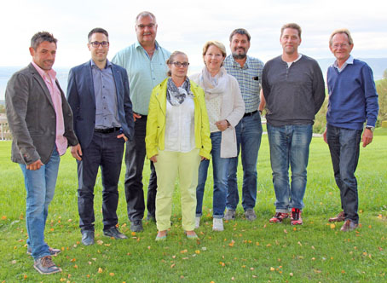
Das Organisationskomitee des «7. Biedermeierfest 2018» stellt sich vor

Am 1./2. September 2018 wird sich Heiden mit dem Biedermeierfest zum 7. Mal auf eine Reise in die Zeit des frühen 19. Jahrhunderts aufmachen. Im Hinblick auf diesen – in Heiden bereits traditionellen ‒ Grossanlass steckt das Organisationskomitee bereits mitten in den Vorbereitungen.
Für den Einsatz in diesem Komitee haben sich zur Verfügung gestellt (von links): Michèl Sieber (Bauten), Urs Niederer (Finanzen), Beat Schrag (Festwirtschaft), Beatrice Züst (Umzug), Marie-Louise Weder (Markt und Handwerk), Rolf Breu (Unterhaltung), Stephan Schmocker (Verkehr und Sicherheit) und Alex Rohner (Präsidium). Auf dem Bild fehlt Werner Meier (Kommunikation).
Das OK wird alles daran setzten, damit das 7. Biedermeierfest an die Erfolge der vergangenen Biedermeierfeste anknüpfen kann. Zu den Höhepunkten im Festprogramm 2018 zählen der Biedermeier-Handwerker-Markt am Samstag, 1. und Sonntag, 2. September 2018 und natürlich der Festumzug am Sonntagnachmittag.

